104年放射腫瘤科專科醫師甄審
考前題庫出題格式說明

※請依照下列步驟將考題繕打於下一頁:
- 請依下一頁範例格式繕打考題。
- 本格式已設定好樣式，故請依下一頁範例格式繕打，切勿更改其樣式。
- 開始撰打考題→先於工作列上點選”格式”，下拉式選單中點選”樣式與格式”，該樣式的格式設定將會出現在螢幕的右方，請使用該格式來控制考題的格式。
      - 點選Question:可用來控制題號(題目)
      - 點選Choice:可用來控制答案選項，自動產生A) B) C) D)，若續按Enter會繼續產生E) F)…選項，需到樣式選項點選Answer
      - 點選Answer:可用來控制答案格式(本項請再註明，出題的科別細項)
      - 點選QuizLevel:難易度
      - Ref:參考文獻
      - Comment:註解
- 以上步驟若無法執行，請您用複製的方式，將下頁的範例題目複製後，貼上15次，然後將原內容文字刪除，保留格式，再將新的考題內容文字加入。
「請各委員繕打考題時，一定要使用此格式，請勿自行變更該格式」
謝謝！

「以下為範例出題格式，請各委員出題時，請以下列格式繕打，切勿變更其格式，謝謝！」
- 關於DNA Damage Repair之checkpoint activation的敘述何者錯誤?
  - G1 phase的primary signaling proteins 包含ATM, p53, p21
  - G2 early checkpoint 只要1Gy就可以被activation
  - G2 late checkpoint 是ATM dependent
  - G1/S, S和early G2 checkpoint不影響單次照射的細胞輻射敏感度，但會影響多次照射的細胞敏感度
    - C
      - 難
        - Basic Clinical Radiobiology, 4th edition, Michael Joiner and Albert van der Kogel
          - P17~p20 2.6 Checkpoint Activation (ART dependent)
- 關於細胞死亡的特徵，何者錯誤？
  - 細胞凋亡(Apoptosis)為caspase-ependent
  - 自噬作用(Autophagy)的細胞質特徵為自噬小泡(Autophagic vesicles)數量增加
  - 老化(Senescence)可以藉由SA-β-gal染色來偵測
  - 有絲分裂災難(Mitotic catastrophe)的細胞核特徵為Dicentric chromosomes
  - 壞死(Necrosis)的細胞膜特徵為小泡(Blebbing)的形成
    - E
      - 中
        - Basic Clinical Radiobiology, 4th edition, Michael Joiner and Albert van der Kogel
          - P29. Table3.1 The characteristics of different types of cell death
- 關於線性能量轉換(Linear Energy Transfer, LET)何者錯誤？
  - α粒子為高LET
  - LET到達約100Kev/μm時，相對生物效應(RBE)最大
  - 當LET超過100Kev/μm後，RBE下降的原因是overkilling
  - LET增加時，氧增強比(OER)也隨之提高
    - D
      - 易
        - Basic Clinical Radiobiology, 4th edition, Michael Joiner and Albert van der Kogel
          - A~C p.76 key points, D p.69~71 6.3 Biological effects depend upon LET
- 關於線性平方模式(Linear quadratic model, LQ model)中，當連續照射(continuous irradiation)時，需使用g factor計算其於每次2Gy的等價劑量(Equivalent dose in 2-Gy fractions, EQD2)，下列何者為非？
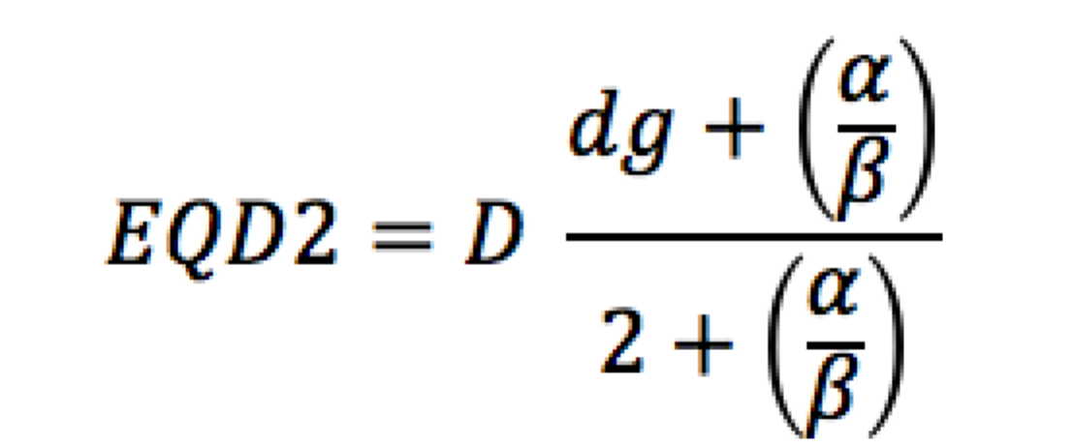
  - 連續照射計算使用g factor時，必須是非常低的劑量率(dose rate)，每小時小於5 cGy
  - 細胞修復不完全時，才需要使用g factor
  - 總劑量相同時，如果暴露的時間(exposure time)增加，g factor會較小
  - 不同腫瘤組織的修復時間(Repair halftime)不同，當修復時間較長時，g factor會較大
    - Ａ
      - 易
        - Basic Clinical Radiobiology, 4th edition, Michael Joiner and Albert van der Kogel
          - P112, Incomplete repair factors: continuous irradiation (g factors) (<5會full recover)
- 有關分次放射治療，何者錯誤？？
  - Hyperfractionation是分次劑量小於常規劑量，總照射次數增加的照射方法
  - 根據RTOG 9003, EORTC 22791兩個有關hyperfractionation的研究，兩個研究的結果都顯示使用hyperfractionation治療有增加局部控制率
  - 根據CHART研究的結果，使用accelerated radiotherapy相較於傳統的分次放射治療，顯著提高了局部控制率
  - 如果每天要進行多次照射，兩次治療的間隔不應少於6小時
    - C
      - 易
        - Basic Clinical Radiobiology, 4th edition, Michael Joiner and Albert van der Kogel
          - (A,B) P.136-7 Modification of dose per fraction (C)P.140 Clinical evaluation of accelerated radiotherapy (D)p.147 Key points
- 關於細胞經過放射後的存活，下列何者錯誤？
  - D₀代表讓一群細胞經過輻射處理後有37%細胞死亡的劑量
  - D₁₀代表能殺死90%細胞的劑量
  - D₁₀=2.3*D₀
  - 若有10⁹個細胞接受40Gy劑量的照射後，大約有10個細胞存活(假設D₀=2.2Gy)
    - A
      - 易
        - Radiobiology for the radiologist, 7th edition, Eric J. Hall, Amato J. Giaccia
          - P48~50 Effective survival curve for a multifraction regimen & Calculations of tumor cell kill
- 有關前驅放射症候群(Prodromal Radiation Syndrome)何者錯誤？
  - 病人可能在接受劑量後10~15分鐘內發生全部的症狀
  - 人類的前驅症狀可以分為腸胃道症狀與神經肌肉症狀
  - 症狀約在15分鐘後到達最嚴重，但是數小時後即會緩解
  - 神經肌肉症狀包含了流汗、發燒、頭痛、低血壓
    - C
      - 易
        - Radiobiology for the radiologist, 7th edition, Eric J. Hall, Amato J. Giaccia
          - P115 The prodromal radiation syndrome
- 關於BRCA1/BRCA2基因的敘述，何者錯誤？
  - 此兩項基因，除了與乳癌有關外，也與卵巢癌跟攝護腺癌相關
  - BRCA1/BRCA2主要的角色作用在homologous recombination
  - BRCA1 會被ATM, ATR, Chl2等蛋白質去磷酸化，進而影響Nucleotide Excision Repair(NER)
  - 不論從組織學或解剖學上都無法辨認該腫瘤是否為BRCA-related
    - C, 磷酸化
      - 中
        - Radiobiology for the radiologist, 7th edition, Eric J. Hall, Amato J. Giaccia
          - P.281 Familial Breast Cancer, BRCA1 and BRCA2
- 有關輻射保護劑(Radioprotectors)的敘述何者錯誤？
  - 最著名的輻射保護劑為帶有SH-的化合物
  - 主要機轉為利用hydrogen atom donation來清除free radical
  - Amifostine為一種常見的輻射保護劑
  - 最基本的含SH-化合物為Cysteine C
    - B
      - 易
        - Radiobiology for the radiologist, 7th edition, Eric J. Hall, Amato J. Giaccia
          - P.129-130 The Discovery of Radioprotectors & Mechanism of Action
- 有關CHART(Continous Hyperfractionated Accelerated Radiation Therapy)的敘述，何者錯誤？
  - 治療次數較傳統少
  - 總治療時間短
  - 一天治療三次，間隔8小時
  - 單次劑量1.4~1.5Gy, 總劑量50~54Gy
    - C
      - 易
        - Radiobiology for the radiologist, 7th edition, Eric J. Hall, Amato J. Giaccia
          - P.400 Continous Hyperfractionated Accelerated Radiation Therapy
- 當在進行細胞週期的細胞接受分次放射治療時，當分次照射的間隔時間在6小時左右時，細胞存活比率明顯下降，此主要是因為下列何種因素？
  - Sublethal damage repair
  - Potential lethal damage repait
  - Reoxygenation
  - Reassortment
    - D
      - 易
        - Radiobiology for the radiologist, 7th edition, Eric J. Hall, Amato J. Giaccia
          - P.69,71 Fractionated radiotherapy; Figure 5.4 &5.6 → there is a dip in the curveIf the interval between doses is about 6 hrs, these resistant cells have moved to the G2M phase, which is sensitive
- 下列哪個cell cycle checkpoint並非經由ATM (ataxia telangiectasia mutated)活化而啟動？
  - G1 checkpoint
  - S checkpoint
  - Early G2 checkpoint
  - Late G2 checkpoint
    - D
      - 難
        - Basic Clinical Radiobiology 4th Edition, Michael Joiner and Albert van der Kogel; 2009
          - P.20 The late G2 checkpoint, which unlike all others is ATR rather than ATM dependent.
- 缺氧分慢性缺氧（chronic hypoxia）與急性缺氧（acute hypoxia）兩種。下列何者為非?
  - 急性缺氧為血管的閉鎖
  - 急性缺氧為暫時的
  - 慢性缺氧為血管的閉鎖
  - 慢性缺氧為氧氣擴散不足
    - C
      - 易
        - Radiobiology for the radiologist, 7th edition, Eric J. Hall, Amato J. Giaccia
          - P.90 Chronic and acute hypoxia
- 有關OER(Oxygen Enhancement Ratio)的敘述，何者錯誤？
  - 在缺氧與在充氧下所需達到相同生物效應劑量的比值
  - 對於x-ray or γ ray，在高劑量時OER約為2.5~3.5
  - 相較於S-phase，G1 phase的細胞有較高的OER
  - 對於α-particles, oxygen effect幾乎不存在
    - C
      - 易
        - Radiobiology for the radiologist, 7th edition, Eric J. Hall, Amato J. Giaccia
          - P.86 The nature of the oxygen effect
- 有關輻射對於生殖細胞的影響，何者錯誤？
  - 0.15Gy就會造成睪丸暫時性無精症(azoospermia)
  - Fractionated 照射比single dose對性腺的傷害更大
  - 對於青春期前的女性，造成永久不孕的劑量為12Gy
  - Azoospermia的持續時間為劑量依賴(Dose-dependent)
    - A
      - 中
        - Radiobiology for the radiologist, 7th edition, Eric J. Hall, Amato J. Giaccia
          - P.159 Germ Cell proliferation and radiation effects on fertility

